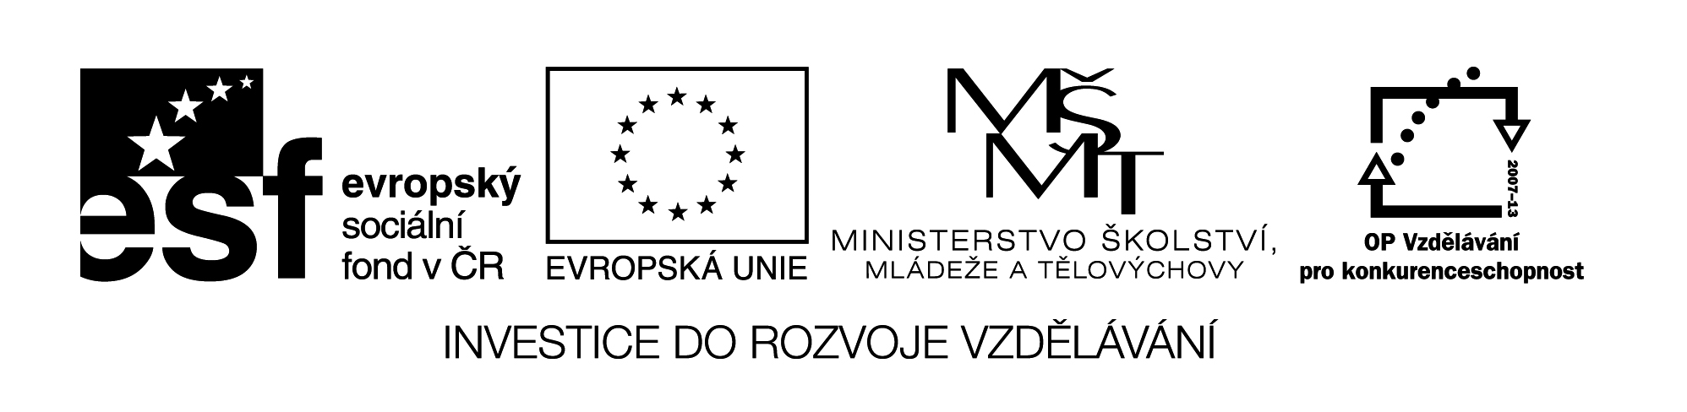
32 M8

Název: 3. ČTVRTLETNÍ PÍSEMNÁ PRÁCE B

Cíl: Ověření znalostí základního učiva

Časový návrh: 45 min.

Pomůcky: Dys - kalkulačka

Písemná práce z matematiky č. 3 B

Jméno: ………………………………………….. Datum: …………………………….
Třída : …………………………

1 Řešte rovnici a proveďte zkoušku:
(2a + 3 ) . ( 2a – 3 ) – ( 2a + 1 ) = 14

2 Uprav pomocí vzorců:
( a + 1 )² = ……………………………………..……
( xy - cz )² = ……………………………………..……
( 25a² – b² ) = ……………………………………..……

3 Vypočítej hodnotu výrazu:
28 : 4 + 3 . 3 ² =

- Které číslo zvětšené pětkrát nám dá stejný výsledek, jako když ho zvětšíme o pět?

5 Dva kamarádi mají dohromady 55 roků. Michal je o 3 roky starší než David. Kolik je Michalovi a Davidovi let.

6 Z města A a B od sebe vzdálených 210 km, vyjely proti sobě současně dva kamiony rychlostí 40 km/h a 30 km/h.
Kdy a kde se potkají.

